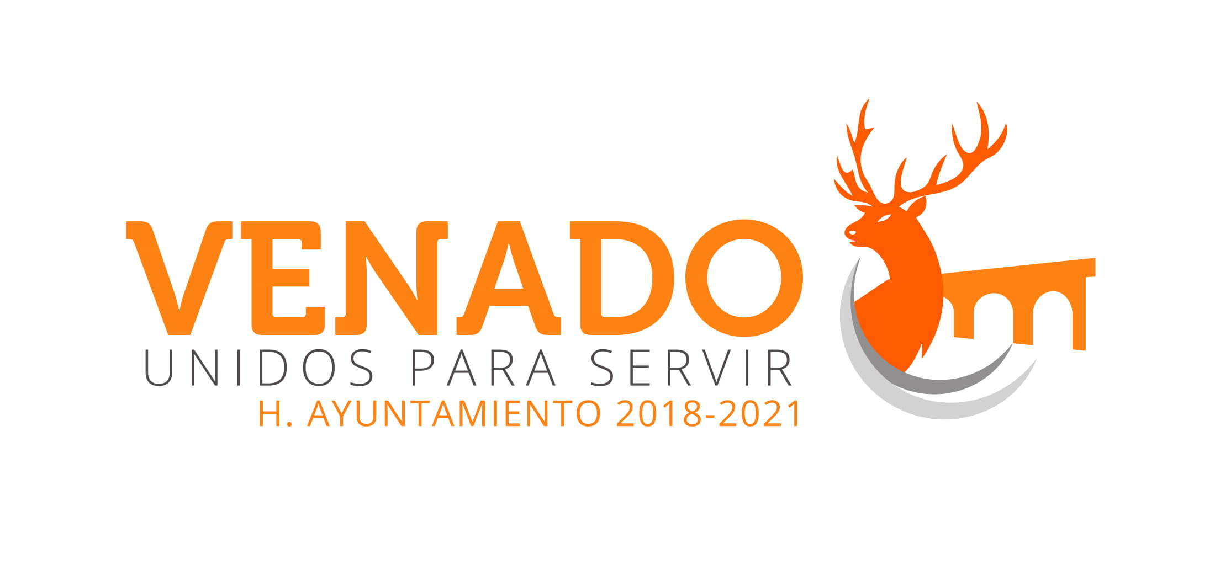
A QUIEN CORRESPONDA:

Quien suscribe C. Adriana Ramírez Salazar Titular de la Unidad de Transparencia me permito informarle que durante el mes de Diciembre de 2019 no se generó resoluciones respecto a Solicitudes de Acceso a la Información en el que se tuviera que recurrir al Comité de Transparencia

ATENTAMENTE.-

C. Adriana Ramírez Salazar.
TITULAR DE LA UNIDAD DE TRANSPARENCIA
VENADO SL.P

